Уважаемые ребята и родители!
Решение кроссвордов - это полезное и поучительное занятие, оно не только расширяет кругозор и заставляет думать, но тренирует память, развивает мышление. Кроссворды с детскими загадками развивают воображение, заставляют проявлять интерес к новым знаниям, развивают эрудицию.
Ребёнок, разгадывая кроссворд, становится как бы исследователем, ему необходимо прилагать усилия, напрягать свой ум, тем самым активизировать приобретённые знания и опыт, уметь сосредотачиваться, размышлять. Кроссворды способствуют тренировке памяти, развивают сообразительность, умение анализировать, сопоставлять, мыслить логически, сосредотачиваться, воспитывают настойчивость в достижении цели.
Решение кроссвордов - это эффективная методика наращивания словарного запаса, а значит, воспитания ребёнка-интеллектуала, умственное развитие ребёнка - необходимая часть воспитания разносторонней личности.
Кроссворды также благотворно влияют на организм, успокаивают и расслабляют нервную систему, тренируют память и расширяют кругозор.

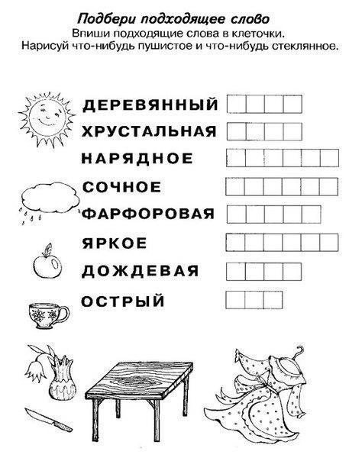
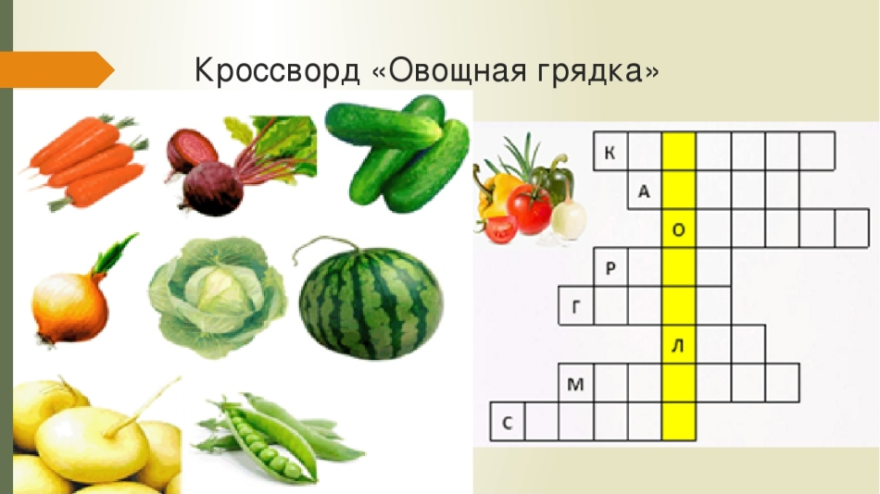
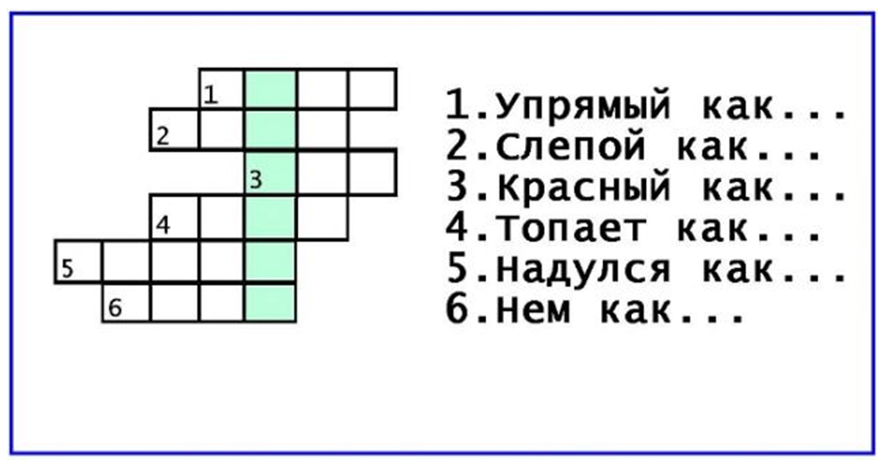

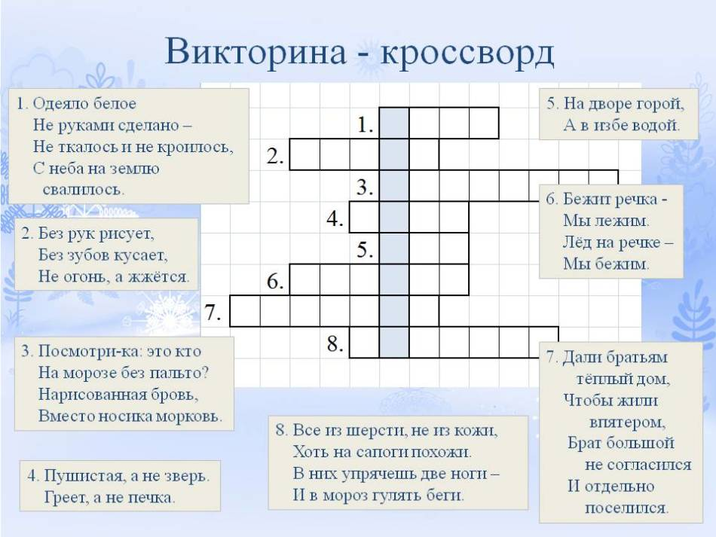

Ребята! Надеюсь Вам было интересно и у Вас все получилось!

